Despliegue de un Sistema de Información en Entornos Virtualizados con VirtualBox + Ubuntu Server
Documentación del Proyecto Final

Alejandro Martínez
Sebatian Lemus
Wilfor Hurtado

Universidad de Caldas
Nombre del programa: Ingeniería Informática
Servicio de Computación en la Nube
Juan Pablo Toro
30 de agosto de 2026

1. Instalación de VirtualBox
Descarga de VirtualBox desde el sitio oficial (virtualbox.org) para el sistema operativo anfitrión.
Ejecución del instalador y confirmación de los componentes (adaptadores de red, soporte USB, etc.).
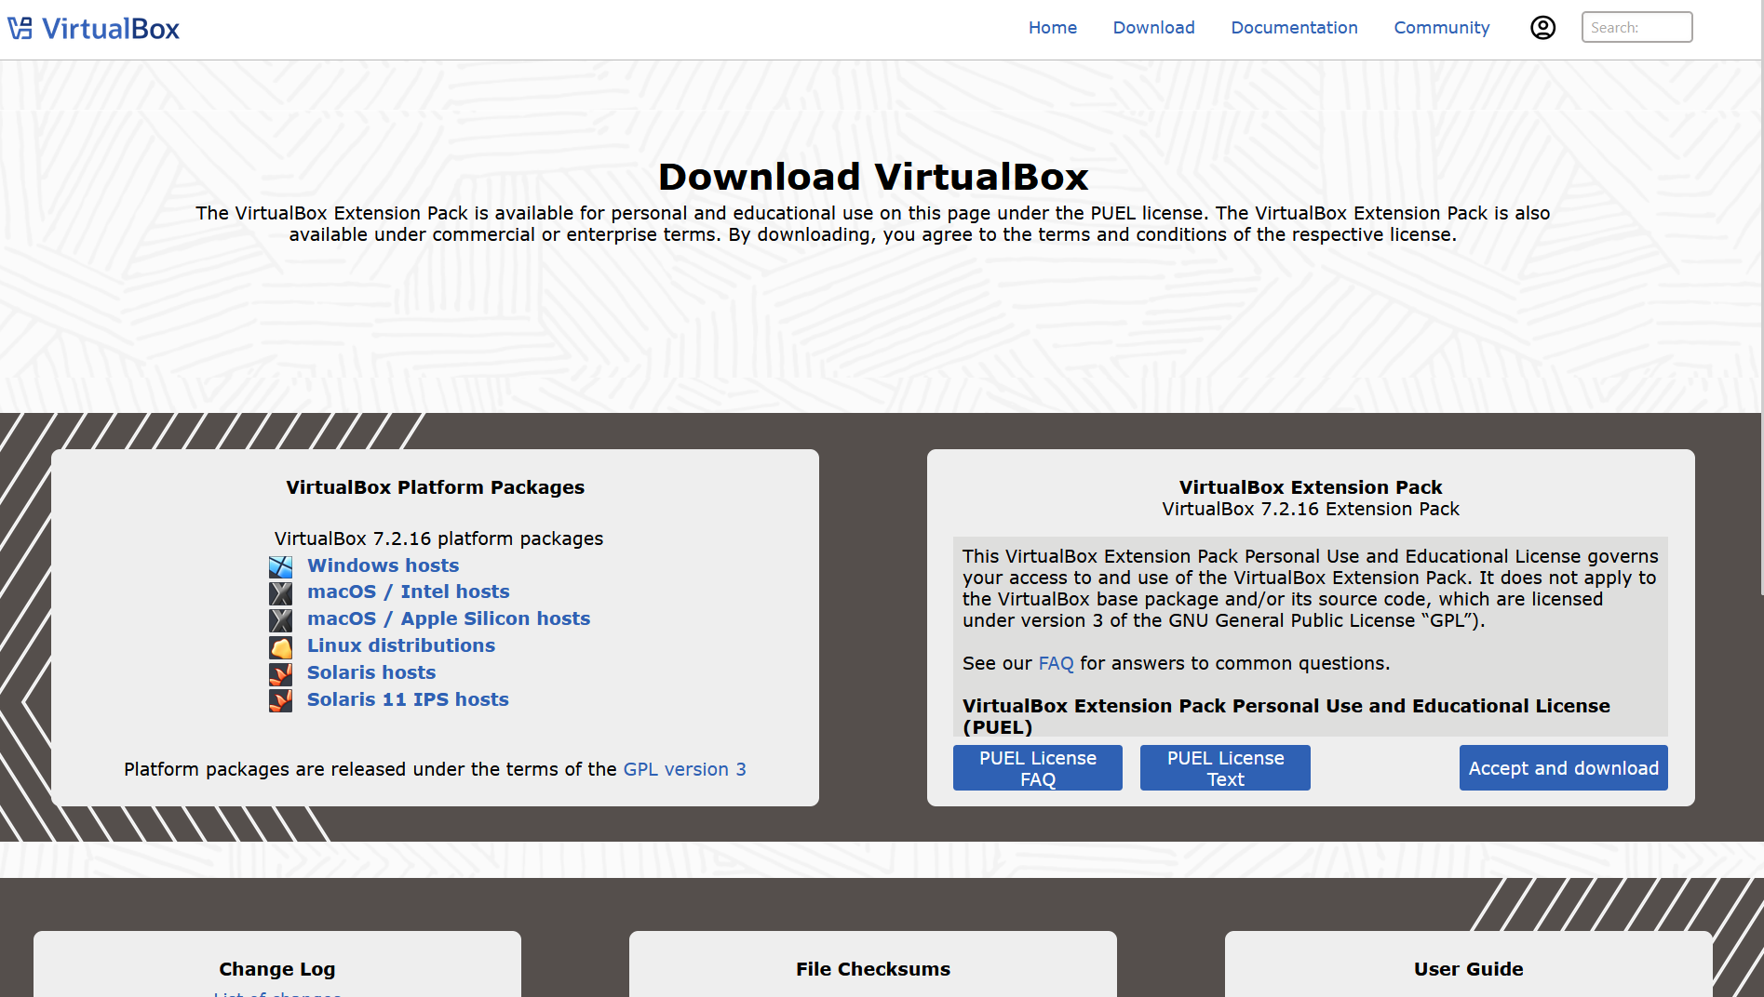
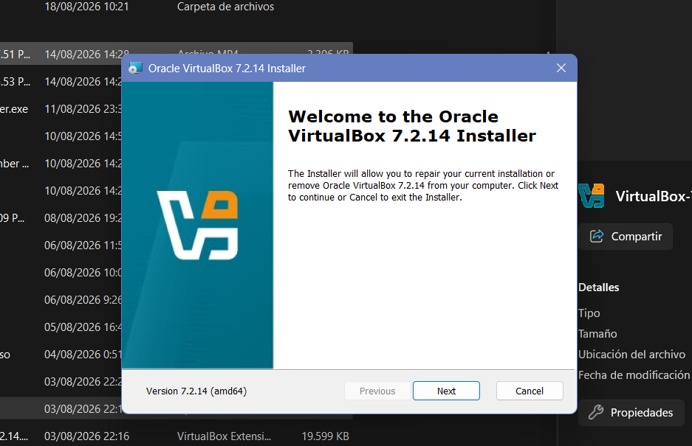

2. Creación de las VMs y configuración de red

2.1 Creación de cada VM
VirtualBox → Nueva → nombre de la VM, tipo Linux, versión Ubuntu (64-bit).
Asignar RAM (mínimo 2 GB recomendado).
Crear disco virtual (VDI, reservado dinámicamente, 20+ GB).
Montar la ISO de Ubuntu Server 22.04 en la unidad óptica virtual.
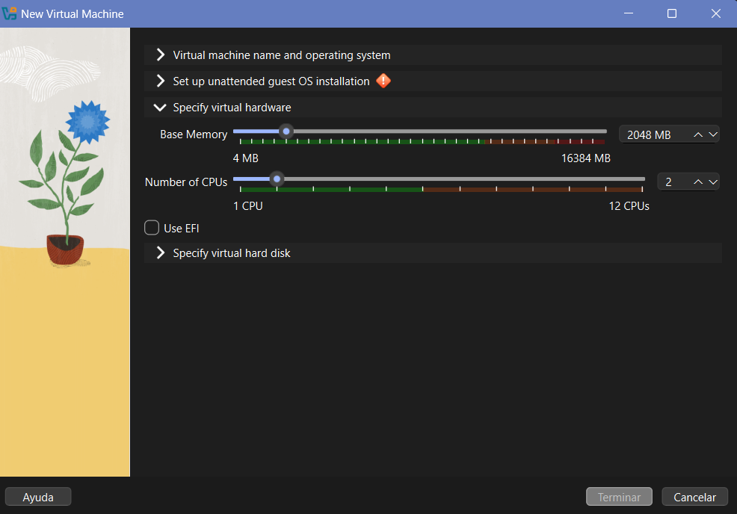
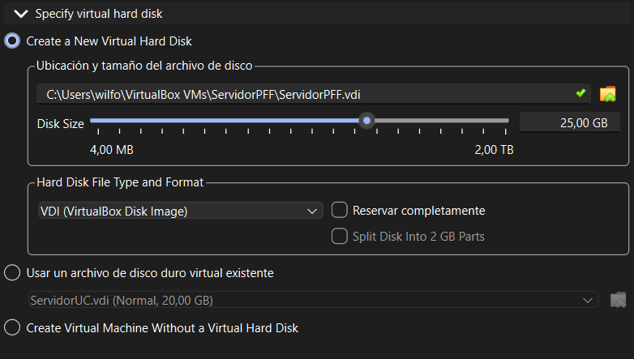

2.2 Adaptador de red en modo Bridged
Ambas VMs necesitan el adaptador en Bridged Adapter (no NAT) para que se vean entre sí como si fueran dos dispositivos más de la LAN.
VM → Configuración → Red → Adaptador 1 → Conectado a: Bridged Adapter.
Elegir la tarjeta de red física real del computador (no una virtual).

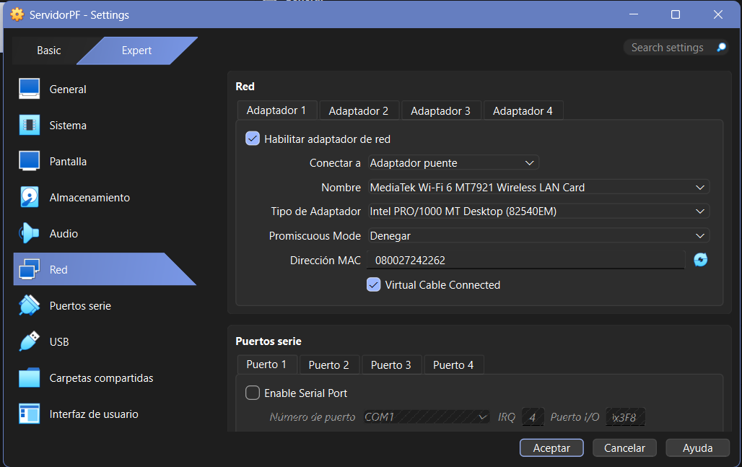

2.3 Instalación de Ubuntu Server
Arrancar la VM con la ISO montada y seguir el asistente: idioma, teclado, particionado de disco.
Crear el usuario dev durante la instalación.
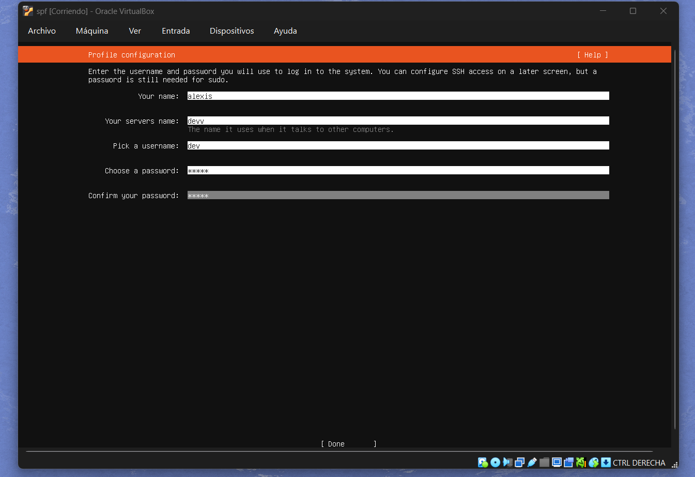

2.4 Verificar la IP asignada y probar conectividad entre las dos VMs
Se trabajó con la IP asignada dinámicamente por DHCP en cada VM, verificando la IP vigente con:
ip a
Y confirmando que las dos VMs se ven entre sí en la LAN:
ping 192.168.101.20
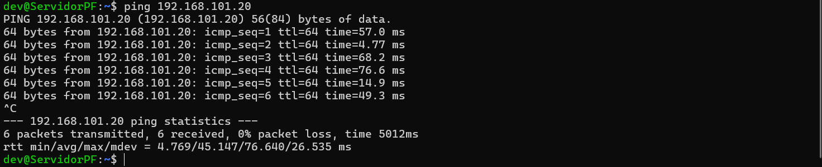

Tabla de IPs usadas en el proyecto
Equipo | Rol | IP asignada
VPS 1 | Base de datos (MySQL) | 192.168.101.20
VPS 2 | Backend (Spring Boot) + Frontend (Angular/Nginx) | 192.168.101.19

3. Instalación y configuración de la base de datos (VPS 1)
sudo apt update && sudo apt upgrade -y
sudo apt install -y mysql-server
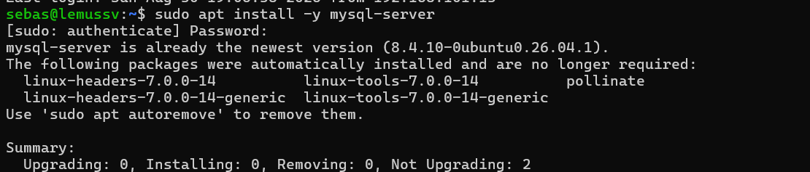
Crear base de datos y usuario:
sudo mysql
CREATE DATABASE sistema_escolar;
CREATE USER 'escolar_user'@'192.168.101.19' IDENTIFIED BY 'tu_password';
GRANT ALL PRIVILEGES ON sistema_escolar.* TO 'escolar_user'@'<IP_VPS2>';
FLUSH PRIVILEGES;
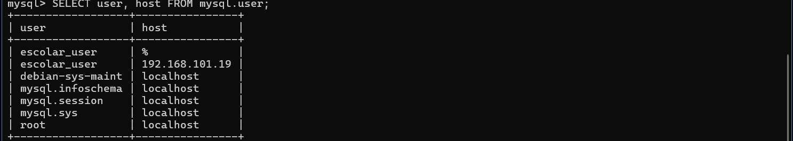
Firewall:
sudo apt install -y ufw
sudo ufw allow OpenSSH
sudo ufw allow from <SUBRED_LAN>/24 to any port 3306
sudo ufw enable
sudo ufw status
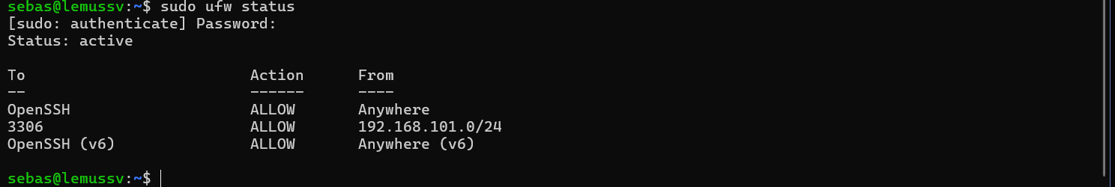

4. Instalación del backend y el frontend (VPS 2)

4.1 Dependencias
sudo apt update && sudo apt upgrade -y
sudo apt install -y openjdk-17-jdk maven
java -version
mvn -version
curl -fsSL https://deb.nodesource.com/setup_20.x | sudo -E bash -
sudo apt install -y nodejs
sudo npm install -g @angular/cli
node -v && npm -v && ng version
sudo apt install -y nginx git
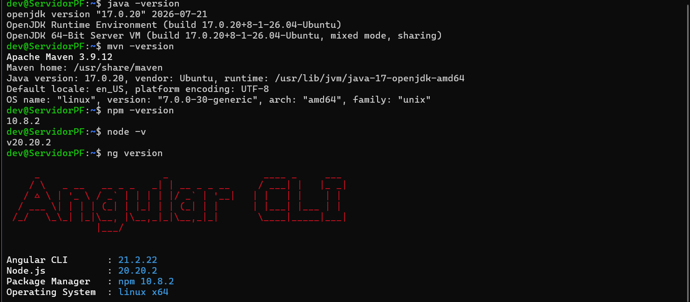

4.2 Clonar el repositorio
git clone https://github.com/alexisunu/sistema-escolar.git
cd sistema-escolar

4.3 Configurar la conexión a la base de datos
nano backend/src/main/resources/application.properties
spring.datasource.url=jdbc:mysql://192.168.101.20:3306/sistema_escolar
spring.datasource.username=escolar_user
spring.datasource.password=dev:v123456
spring.datasource.driver-class-name=com.mysql.cj.jdbc.Driver
spring.jpa.hibernate.ddl-auto=update
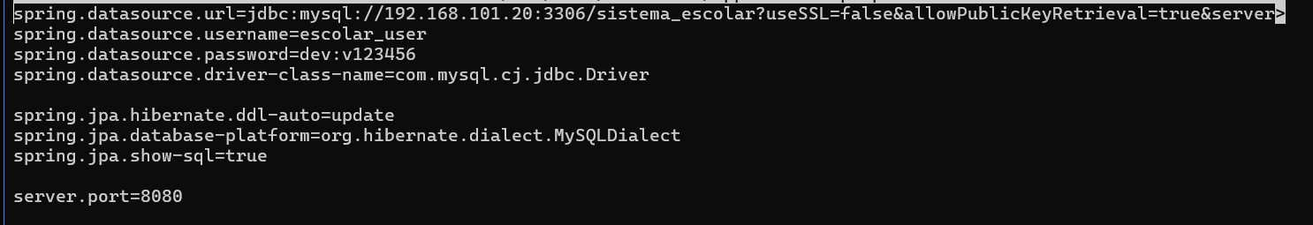

4.4 Configurar CORS
nano backend/src/main/java/com/sistemaescolar/config/CorsConfig.java
.allowedOrigins("http://<IP_VPS2>")
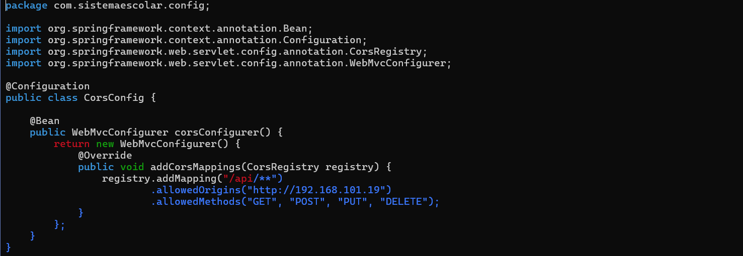

4.5 Compilar y ejecutar el backend
cd backend
mvn clean package -DskipTests
java -jar target/sistema-escolar-0.0.1-SNAPSHOT.jar
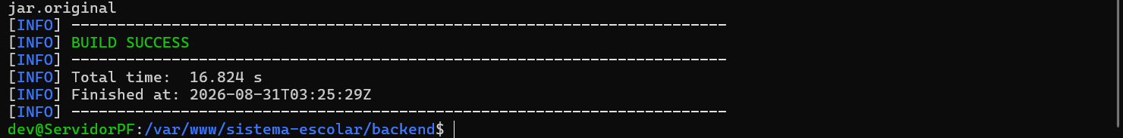

4.7 Compilar el frontend y desplegarlo con Nginx
cd ../frontend
nano src/environments/environment.ts
export const environment = {
production: true,
apiUrl: 'http://192.168.101.19:8080/api'
};
npm install
ng build --configuration production
sudo rm -rf /var/www/html/*
sudo cp -r dist/sistema-escolar/*/. /var/www/html/
sudo chown -R www-data:www-data /var/www/html
sudo systemctl restart nginx
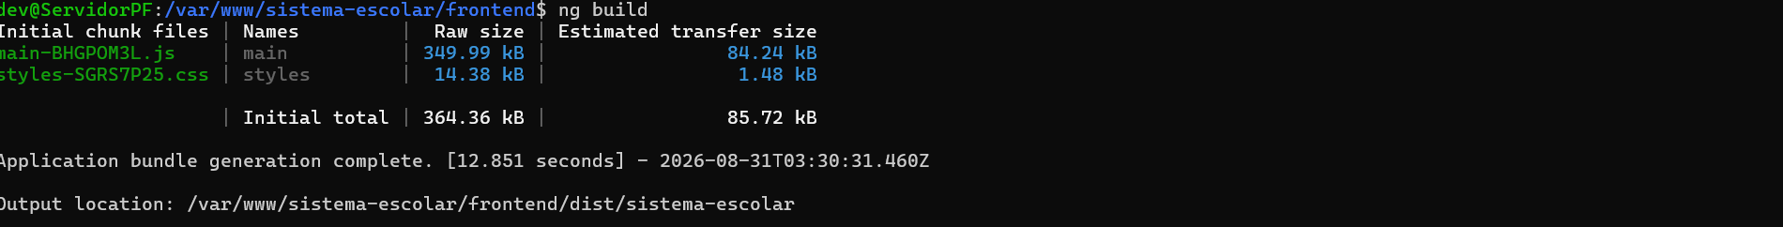
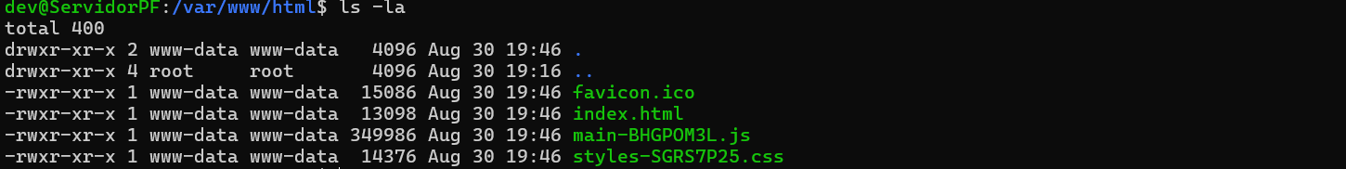

4.8 Firewall del VPS 2
sudo apt install -y ufw
sudo ufw allow OpenSSH
sudo ufw allow 'Nginx Full'
sudo ufw allow from 192.168.101.0/24 to any port 8080
sudo ufw enable
sudo ufw status
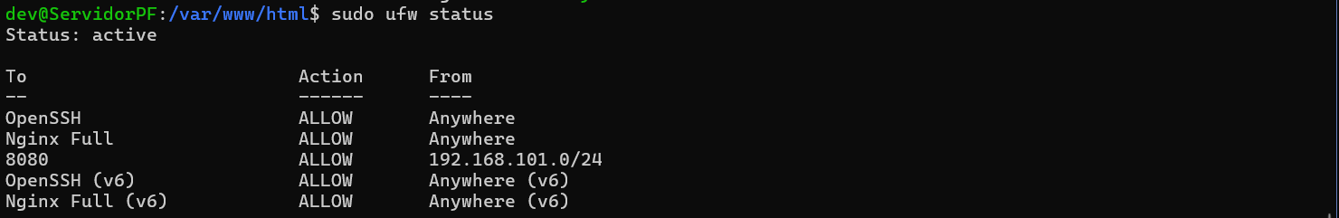

5. Capturas de pantalla — sistema funcionando (frontend en el navegador)
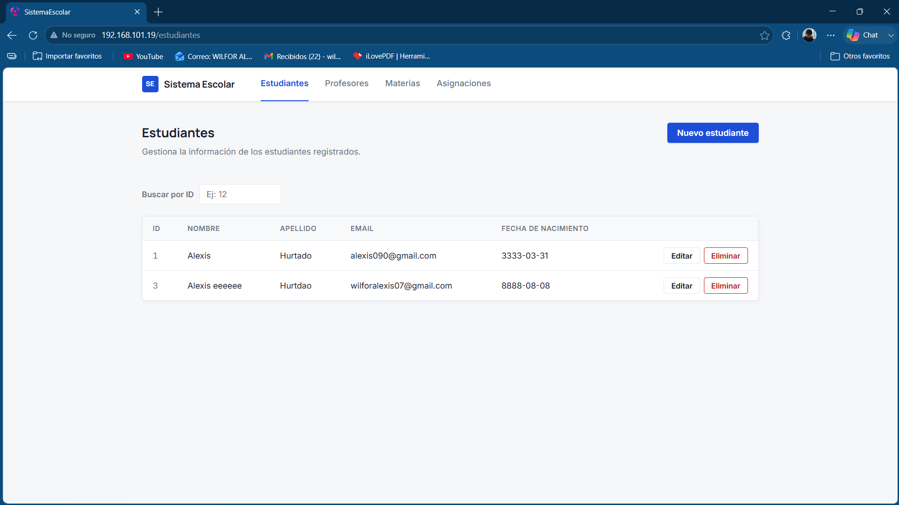
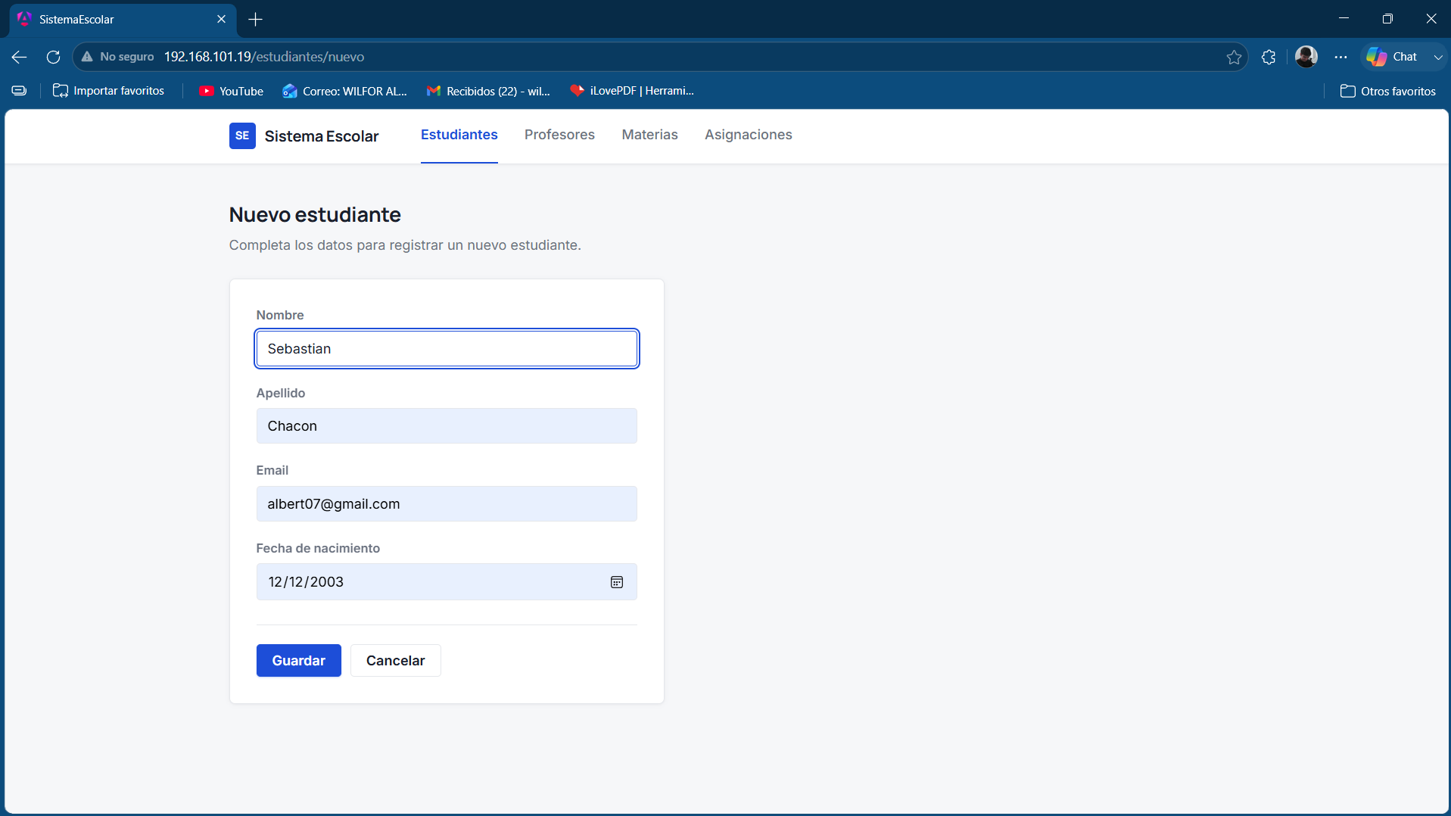
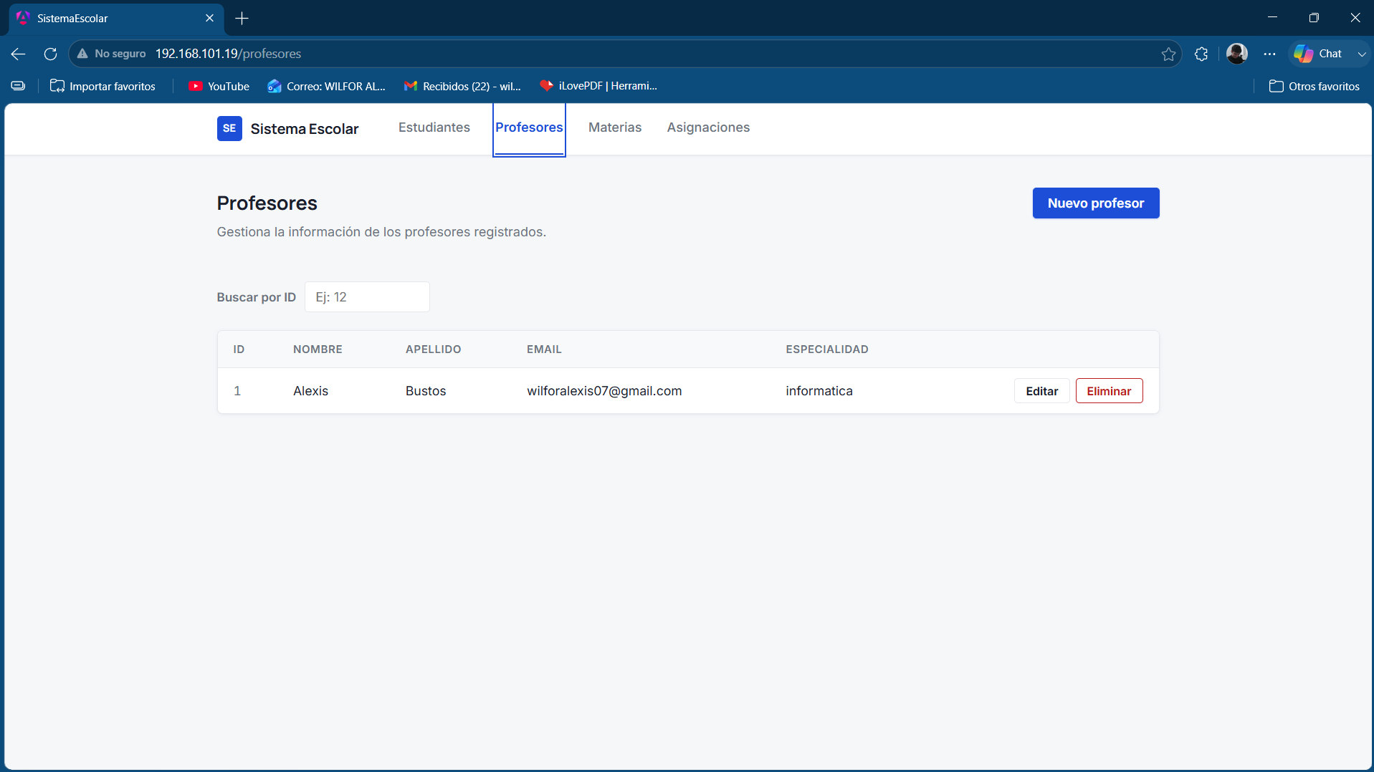
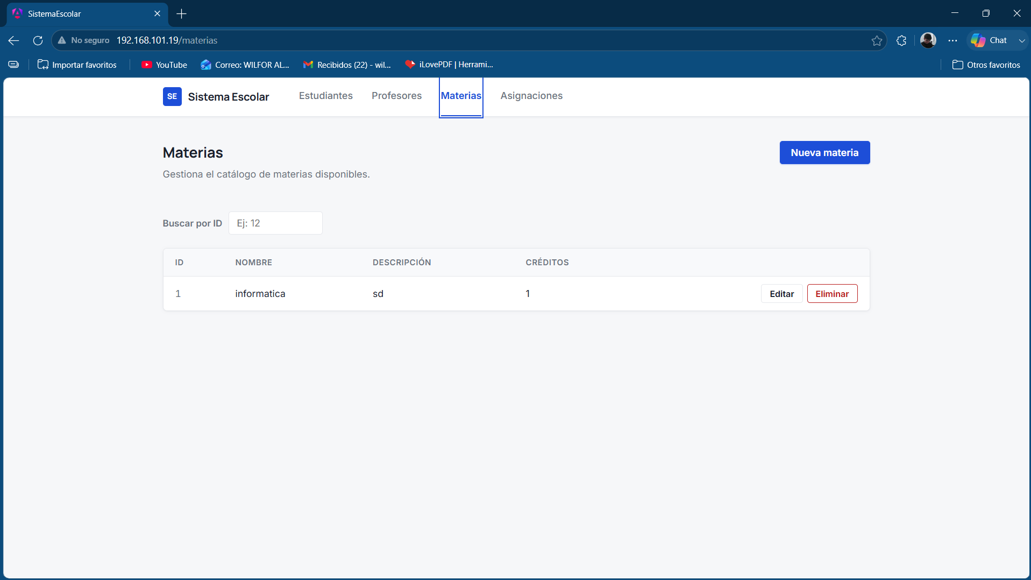
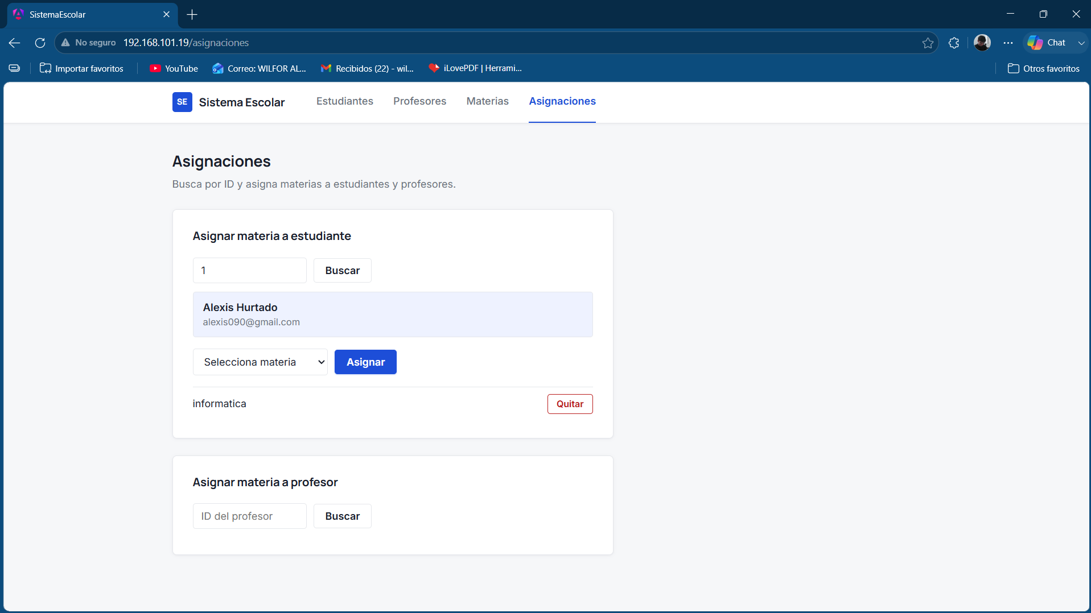
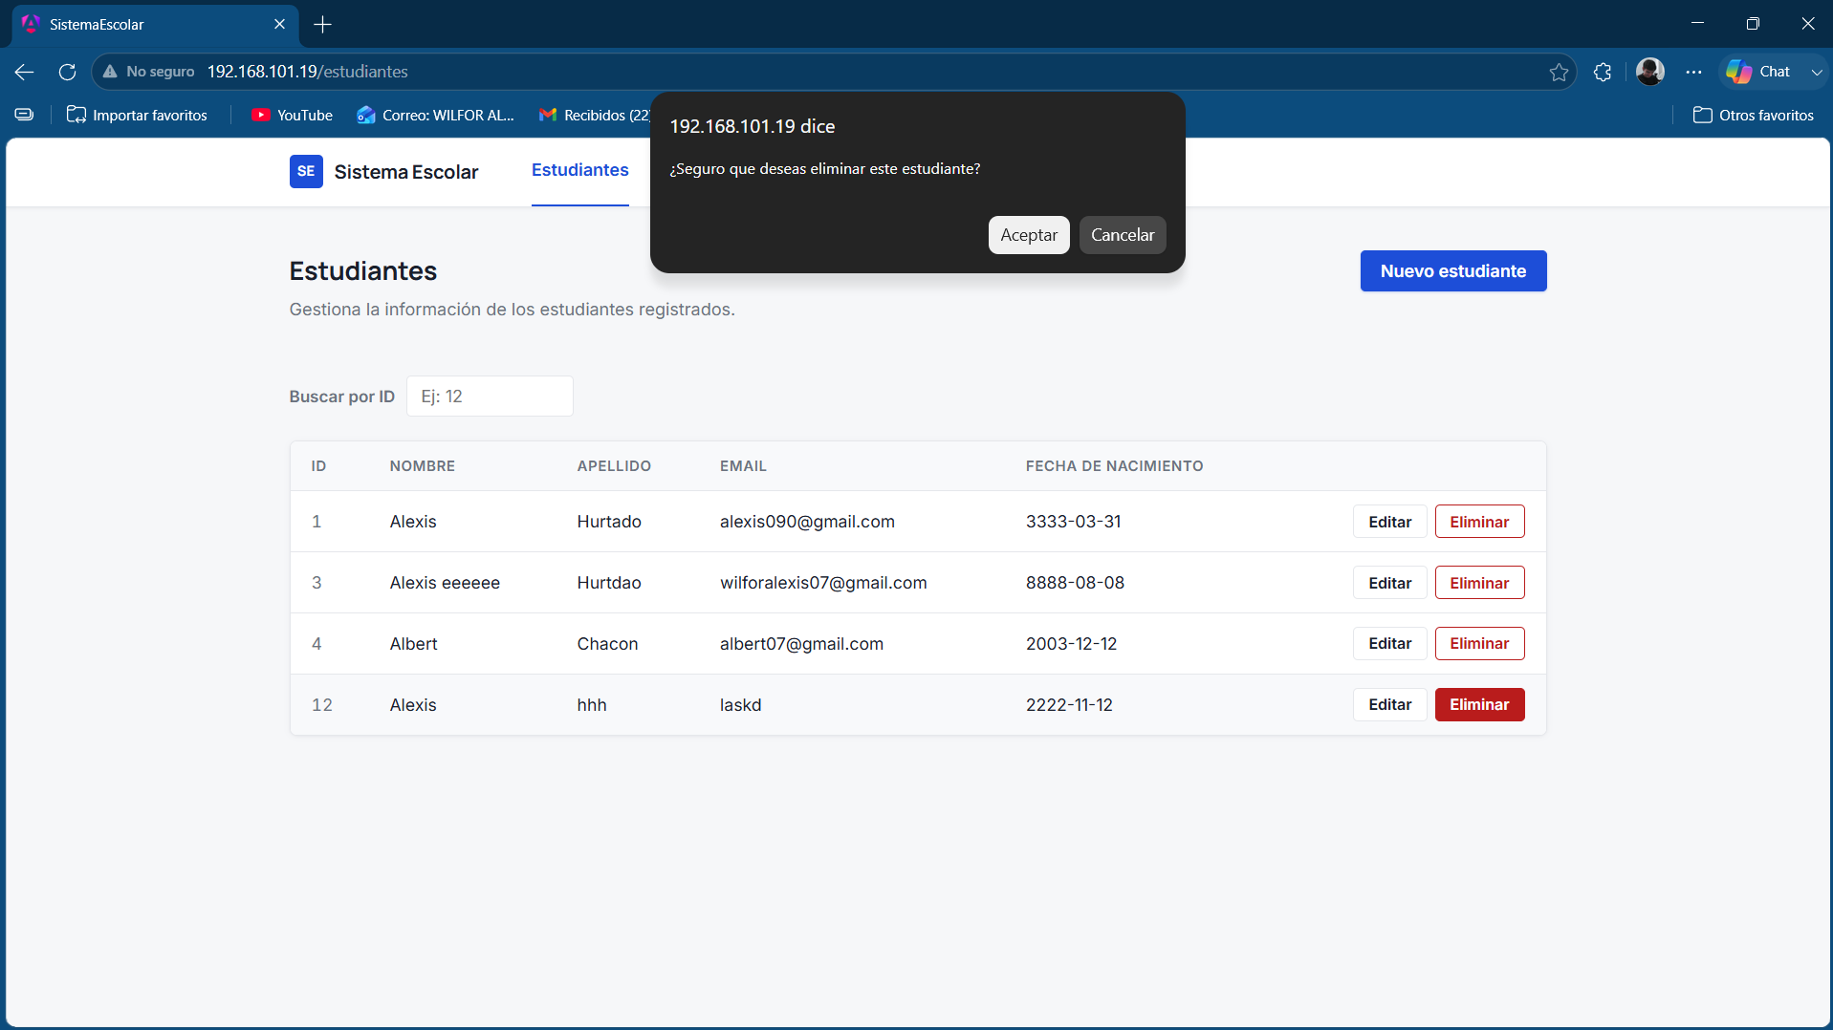
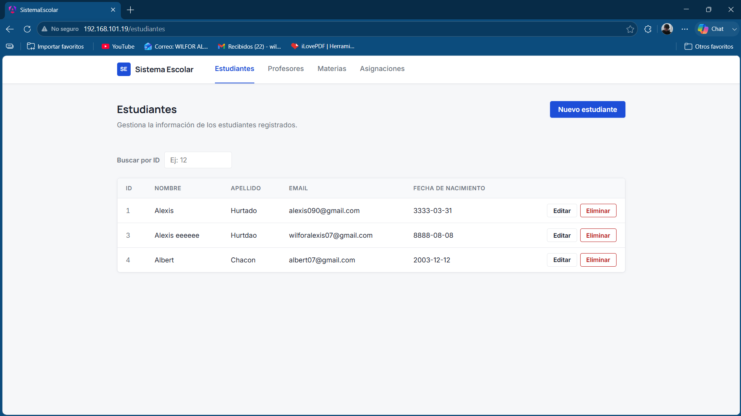

6. Comandos usados (resumen)
VPS 1 (Base de datos):
sudo apt install -y mysql-server
sudo nano /etc/mysql/mysql.conf.d/mysqld.cnf
sudo systemctl restart mysql
sudo mysql
sudo ufw allow from <SUBRED_LAN>/24 to any port 3306
VPS 2 (Backend + Frontend):
sudo apt install -y openjdk-17-jdk maven nodejs nginx git
sudo npm install -g @angular/cli
git clone https://github.com/tu-usuario/sistema-escolar.git
mvn clean package -DskipTests
java -jar target/sistema-escolar-0.0.1-SNAPSHOT.jar
ng build --configuration production
sudo cp -r dist/frontend/*/. /var/www/html/
sudo systemctl restart nginx
sudo ufw allow 'Nginx Full'
sudo ufw allow from <SUBRED_LAN>/24 to any port 8080

7. Diagrama entidad-relación
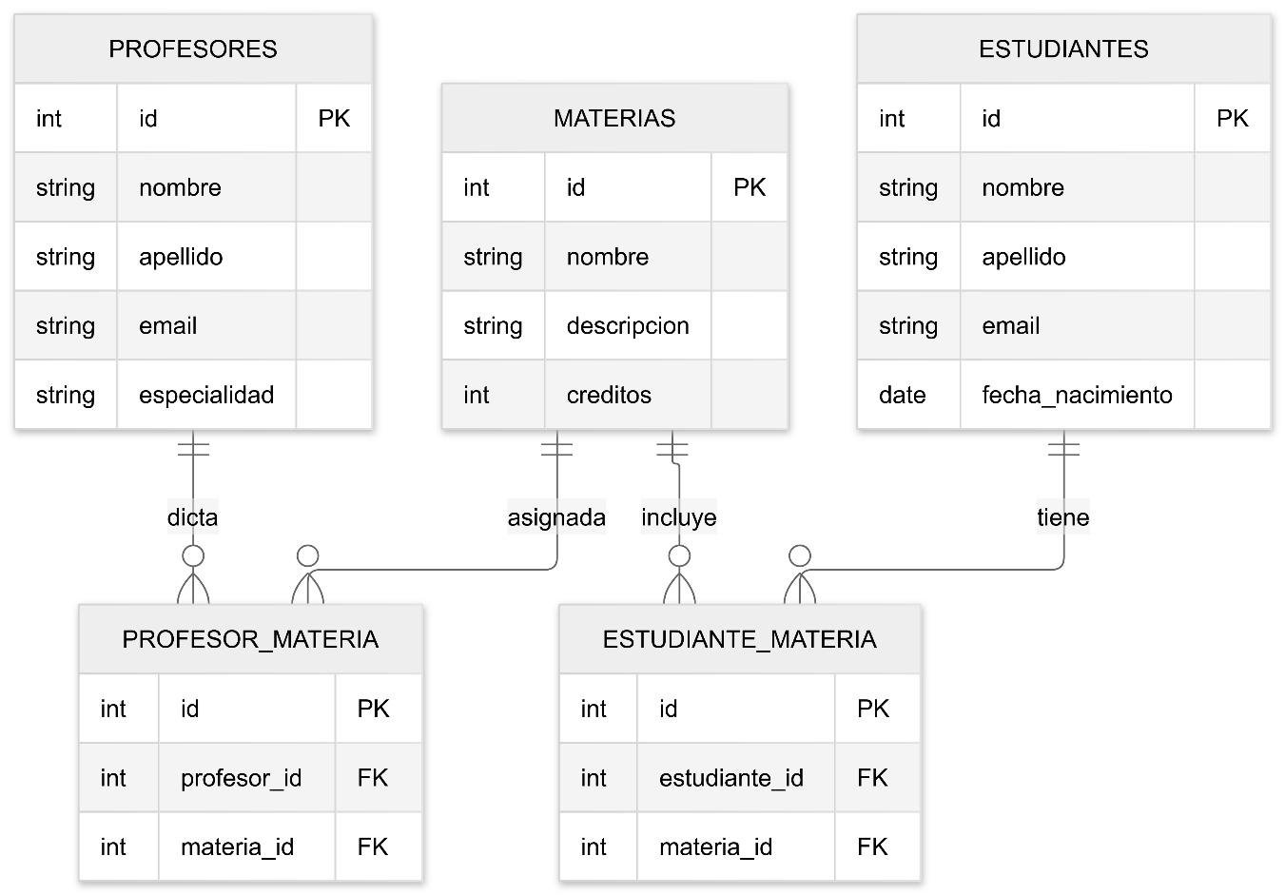

8. Flujo de despliegue y arquitectura
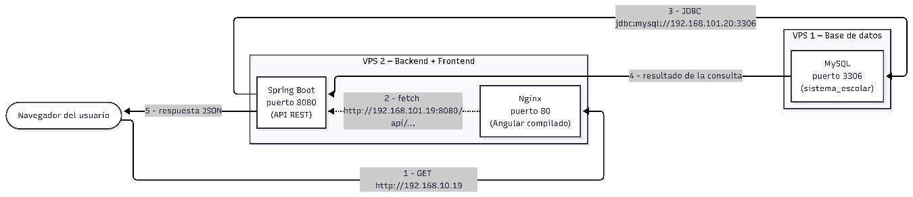

9. Repositorio de código
URL del repositorio: https://github.com/alexisunu/sistema-escolar.git
Rama principal: main
Estructura: /backend, /frontend, /documentacion
